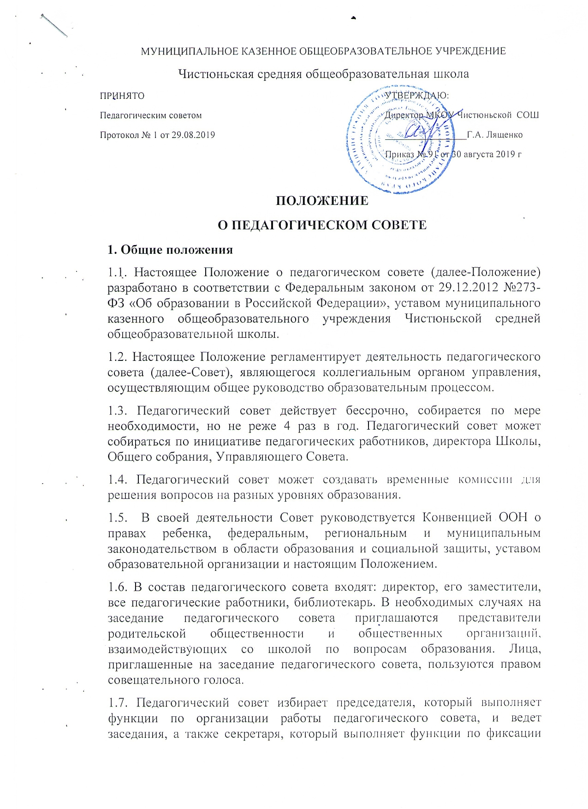

решений Совета. Заседание Совета правомочно, если на нем присутствует более половины членов Совета.

1.6. Решения педагогического совета принимаются большинством голосов от числа присутствующих членов. При равенстве голосов голос председателя педагогического совета является решающим.

**2. Компетенция педагогического совета**

К компетенции педагогического совета относится:

2.1. Реализация государственной политики по вопросам образования;

2.2. Совершенствование организации образовательного процесса Школы;

2.3. Разработка и согласование основных общеобразовательных программ Школы;

2.4. Принятие решений о ведении платной образовательной деятельности по конкретным образовательным программам;

2.5. Определение основных направлений развития Школы, повышения качества образования и эффективности образовательного процесса;

2.6. Определение списка учебников в соответствии с утвержденным федеральным перечнем учебников, рекомендованных к использованию при реализации имеющих государственную аккредитацию образовательных программ начального общего, основного общего, среднего общего образования организациями, осуществляющими образовательную деятельность, а также учебных пособий, допущенных к использованию при реализации указанных образовательных программ;

2.7. Установление форм, периодичности и порядка проведения текущего контроля успеваемости и промежуточной аттестации обучающихся;

2.8. Принятие решений о поощрении обучающихся за успехи в учебной, физкультурной, спортивной, общественной, научной, научно-технической, творческой, экспериментальной и инновационной деятельности;

2.9. Разработка и согласование локальных нормативных актов, регламентирующих учет индивидуальных результатов освоения обучающимися образовательных программ и поощрений обучающихся, а также хранение в архивах информации об этих результатах и поощрениях на бумажных и (или) электронных носителях;

2.10. Принятие решений о создании учебных курсов, элективных курсов, кружков, творческих объединений и др.;

2.11. Определение сменности занятий по классам (при наличии двух смен);

2.12. Принятие решения об отчислении обучающегося в соответствии с законодательством;

2.13. Принятие решений о переводе обучающихся из класса в класс;

2.14. Принятие решений об обучении обучающихся, не ликвидировавших академической задолженности, по усмотрению их родителей;

2.15. Принятие решений о допуске к государственной итоговой аттестации обучающихся, о выдаче документов об образовании, подтверждающих получение общего или среднего образования, соответствующего уровня, документов об обучении;

2.16. Осуществление взаимодействия с родителями (законными представителями) обучающихся по вопросам организации образовательного процесса;

2.17. Предоставление рекомендаций Управляющему Совету по требованиям к одежде обучающихся;

2.18. Предоставление рекомендаций директору Школы по вопросам, связанным с ведением образовательной деятельности Школы;

2.19. Разработка и согласование локальных нормативных актов о распределении стимулирующей части выплат в рамках положения об оплате труда Школы;

2.20. Содействие деятельности общественных объединений обучающихся, родителей (законных представителей) несовершеннолетних обучающихся, осуществляемой в Школе и не запрещенной законодательством;

2.21. Поддержка общественных инициатив по совершенствованию обучения и воспитания обучающихся;

2.22. Рассмотрение вопросов использования и совершенствования методов обучения и воспитания, образовательных технологий, электронного обучения;

2.23. Организация социально-психологического тестирования обучающихся в целях раннего выявления незаконного потребления наркотических средств и психотропных веществ в порядке, установленном федеральным органом исполнительной власти, осуществляющим функции по выработке государственной политики и нормативно-правовому регулированию в сфере образования;

2.24. Организация научно-методической работы, в том числе организация и проведение научных и методических конференций, семинаров, стажерских практик;

2.25. Согласование локальных нормативных актов в пределах своей компетенции.

**3. Права Совета**

В соответствии со своей компетенцией, установленной настоящим Положением, Совет имеет право:

3.1. Обращаться:

К администрации и другим коллегиальным органам управления образовательной организацией и получать информацию по результатам рассмотрения обращений;

3.2. Приглашать на свои заседания:

Учащихся и их родителей (законных представителей);

Любых специалистов для получения квалифициро­ванных консультаций.

3.3. Разрабатывать:

Настоящее Положение, вносить в него дополнения и изменения;

Критерии оценивания результатов обучения;

Требования к рефератам, проектным и исследова­тельским работам учащихся;

Иные локальные акты образовательной организации по вопросам деятельности.

3.4. Давать разъяснения и принимать меры по:

Рассматриваемым обращениям;

Соблюдению локальных актов образовательной организации.

3.5. Принимать:

План своей работы;

План работы образовательной организации, ее образовательную программу и программу развития.

3.6. Рекомендовать:

Разработки работников образовательной организации к публикации;

Работникам образовательной организации повышение квалификации;

Представителей образовательной организации для участия в профессиональных конкурсах.

**4. Ответственность Совета**

Совет несет ответственность за:

Выполнение плана своей работы;

Соответствие принятых решений действующему за­конодательству и локальным актам образовательной организации;

Выполнение принятых решений и рекомендаций;

Результаты учебной деятельности;

Бездействие при рассмотрении обращений.

**5. Делопроизводство Совета**

5.1. Совет ведет протоколы своих заседаний в соответствии с Инструкцией по делопроизводству в образовательной организации.

5.2. Протоколы хранятся в составе отдельного дела в канцелярии образовательной организации.